PENGAWASAN CAMAT DALAM MENINGKATKAN DISIPLIN KERJA PEGAWAI DI KECAMATAN PLUMBON KABUPATEN CIREBON

SKRIPSI
Diajukan Untuk Memenuhi Persyaratan Penyelesaian Program Strata Satu (S1) Pada Program Studi Ilmu Administrasi Negara Fakultas Ilmu Sosial dan Ilmu Politik Universitas Swadaya Gunung Jati Cirebon

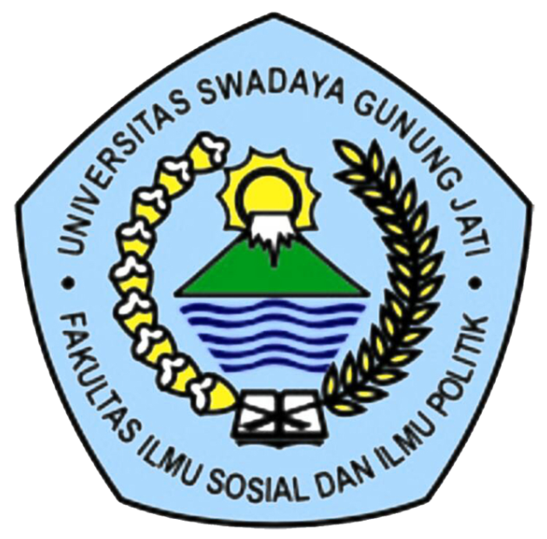

REGI ANDES BOPHALA
NPM. 116090068

PROGRAM STUDI ILMU ADMINISTRASI NEGARA
FAKULTAS ILMU SOSIAL DAN ILMU POLITIK
UNIVERSITAS SWADAYA GUNUNG JATI
2020

